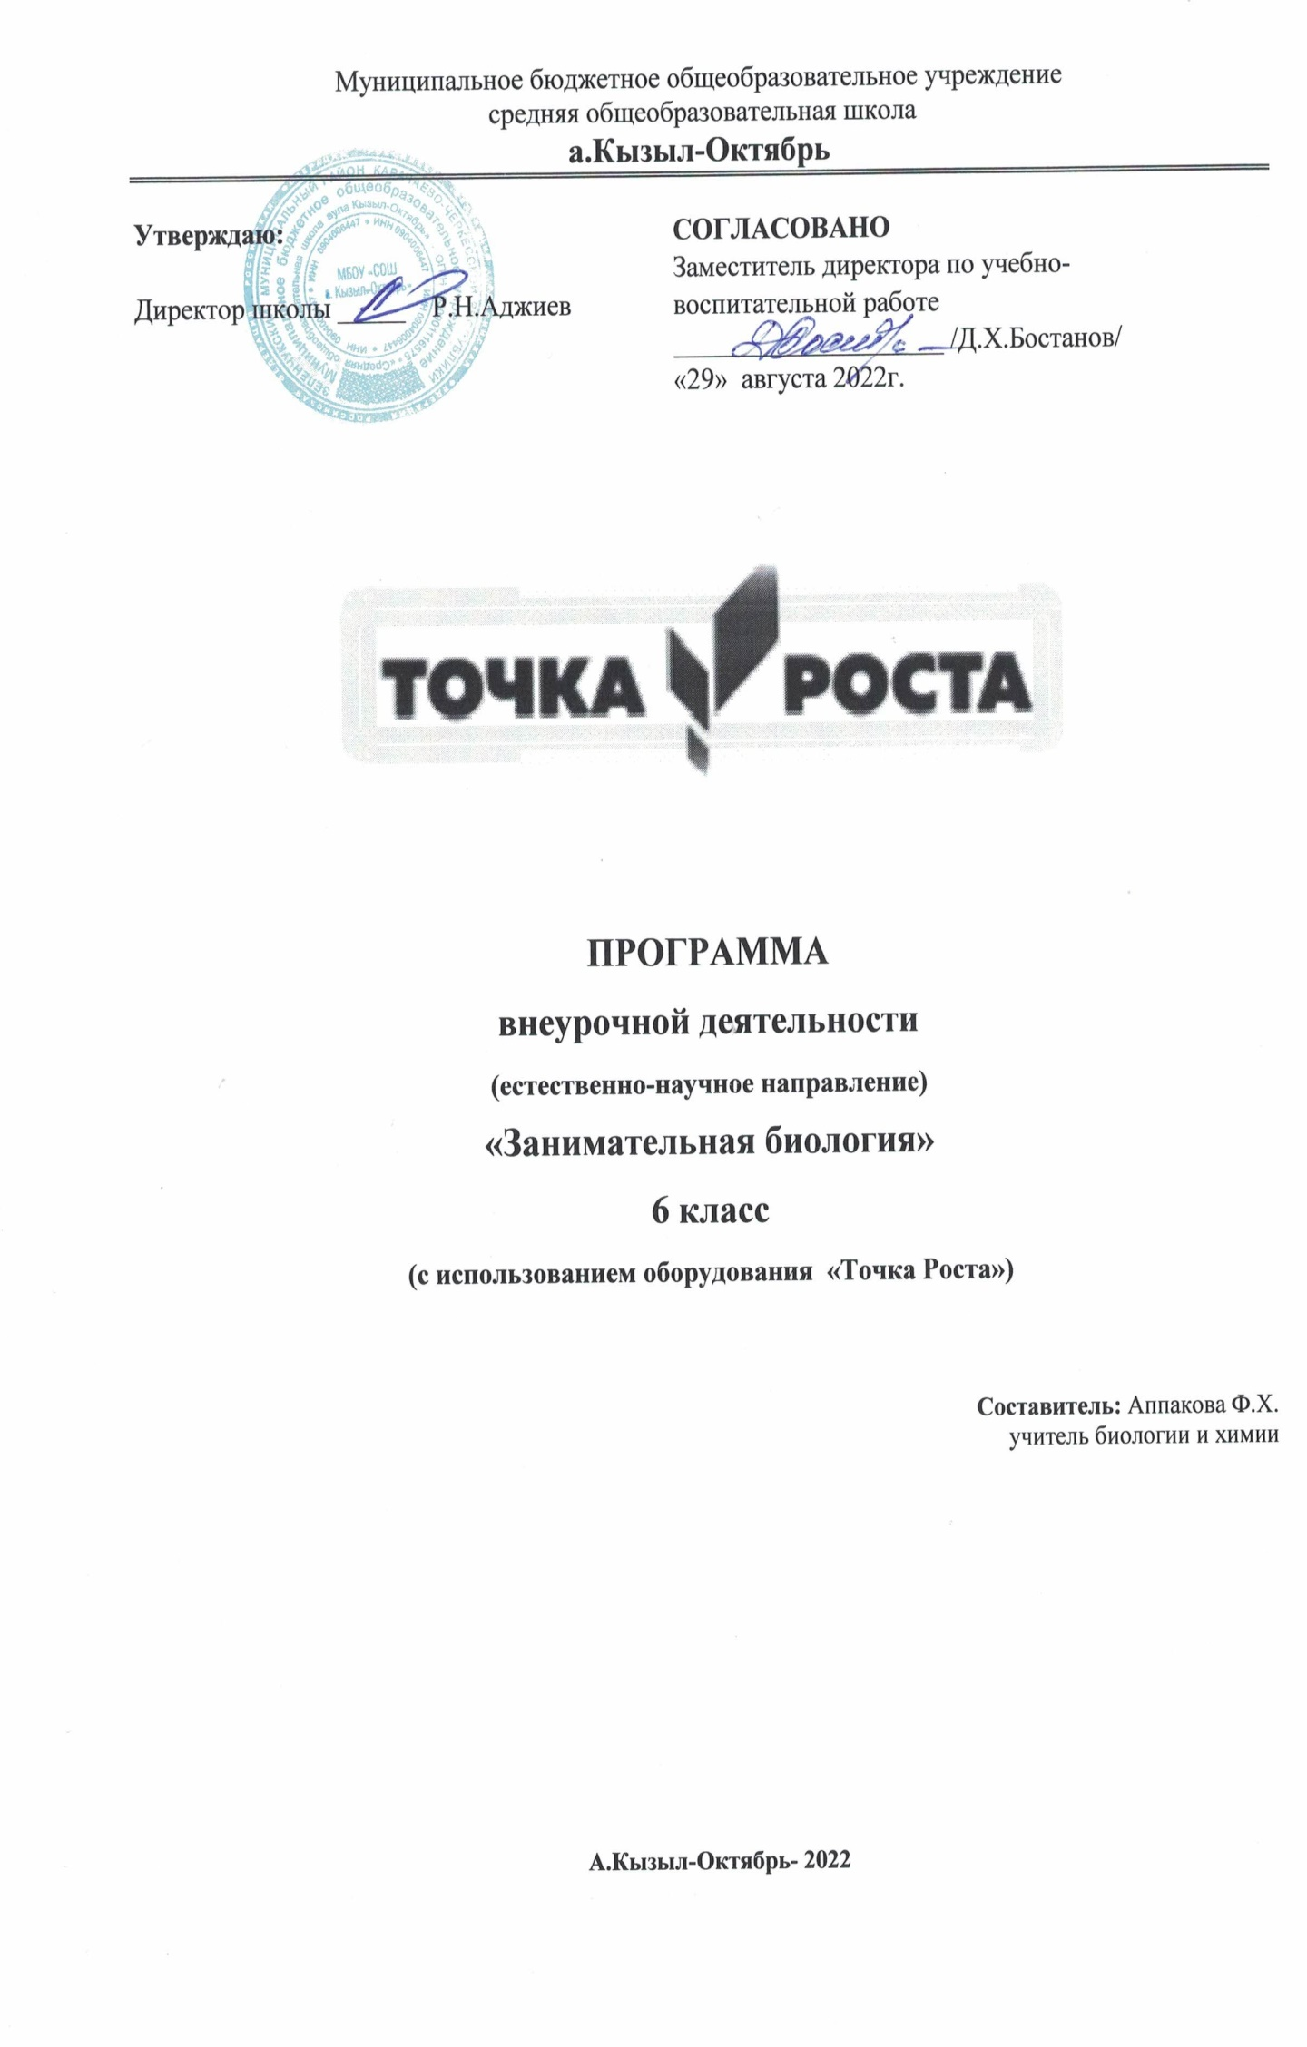

Пояснительная записка
Программа внеурочной деятельности разработана в соответствии с требованиями Федерального государственного образовательного стандарта основного общего образования (приказ Министерства образования и науки Российской Федерации от 17 декабря 2010 г. № 1897) , локальными актами образовательной организации;
Примерной программы внеурочной деятельности (начальное и основной образование) // пред. В.А.Горского -М., Просвещение, 2010.
Письма Министерства образования, науки и молодежи Республики Крым от 04.12.2014 №01-14/2014 «Об организации внеурочной деятельности».
Григорьев Д.В., Степанов П.В. Внеурочная деятельность школьников.
Методический конструктор: пособие для учителя. – М.: Просвещение, 2010. –
223 с. - (Стандарты второго поколения)
Направление развития личности школьника – общеинтеллектуальное.
Возраст детей –11 - 12 лет (6 класс).
Структура программно-методического комплекса Образовательный уровень –основное общее образование.
Предметная область – Естествознание.
Ориентация содержания – практическая.
Характер освоения – развивающий.
Цели и задачи – образовательные, воспитательные.
Актуальность. В Федеральном государственном образовательном стандарте основного общего образования предложена новая структура учебного плана, в состав которого в качестве компонента включена внеурочная деятельность, являющаяся неразрывной частью образовательного процесса и способствующая формированию метапредметных универсальных способов учебной деятельности (путем выполнения творческих, исследовательских, проектных работ, не укладывающихся в рамки уроков).
Практическая значимость. Внеурочная деятельность более эффективно, чем урочная, позволяет удовлетворить индивидуальные познавательные потребности обучающихся, организовать деятельность, направленную на развитие конкретного ученика, достижение личностных и метапредметных результатов освоения основной образовательной программы.
Цель: создание и организация условий для развития личностных характеристик каждого ученика в процессе творческой коллективной деятельности.
Задачи: углубление и расширение знаний обучающихся (за счет включения внепрограммного и расширения программного материала); формирование метапредметных универсальных учебных действий; приобретение учащимся собственного опыта творческой деятельности; создание условий для сохранения и укрепления здоровья обучающихся.
При разработке программы учтены следующие дидактические принципы как основа реализации технологии деятельностного метода:
- принцип деятельности;
- принцип психологической комфортности;
- принцип вариативности;
- принцип творчества.
Количество занятий в неделю – 0,5 часов.
Количество часов в занятии – 45 мин.
Базовые теоретические идеи. Программа направлена на формирование у учащихся представлений об отличительных особенностях живой природы, многообразии растений. Отбор содержания проведен с учетом культуросообразного подхода, в соответствии с которым учащиеся должны освоить содержание, значимое для формирования познавательной, нравственной и эстетической культуры, сохранения окружающей среды и собственного здоровья, для повседневной жизни и практической деятельности. Основное внимание уделяется знакомству учащихся с методами научного познания живой природы, постановке проблем, требующих от учащихся самостоятельной деятельности по их разрешению.
Ключевые понятия: растения; строение и жизнедеятельность растений; размножение растений; способы размножения растений; значение растений в природе и жизни человека; экология.
Этапы реализации, их обоснование и взаимосвязь. Данная программа составлена для реализации внеурочной деятельности по биологии в 6 классе. Наиболее существенной особенностью программы является реализация таких организационных форм как проектов, осуществляемых на всех этапах, участие обучающихся в общероссийских и республиканских акциях, вовлечение их в общественно-полезную и социально-значимую деятельность. Для приобретения практических навыков и повышения уровня знаний в программу включены практические и лабораторные работы.
Система внеурочной деятельности сориентирована на формирование активной личности, мотивированной к самообразованию, обладающей достаточными навыками и психологическими установками к самостоятельному поиску, отбору, анализу и использованию информации, владеющей основами исследовательской и проектной деятельности.
Особенности возрастной группы детей, которым адресована программа Психологические особенности. Основная особенность подросткового возраста — начало перехода от детства к взрослости. В возрасте 10 - 14 лет происходит развитие познавательной сферы, учебная деятельность приобретает черты деятельности по саморазвитию и самообразованию, учащиеся начинают овладевать теоретическим, формальным, рефлексивным мышлением. На первый план у подростков выдвигается формирование универсальных учебных действий, обеспечивающих развитие гражданской идентичности, коммуникативных, познавательных, результативных качеств личности. На этапе основного общего среднего образования происходит включение обучаемых в проектную и исследовательскую деятельность, основу которой составляют такие учебные действия, как умение видеть проблемы, ставить вопросы, классифицировать, наблюдать, проводить эксперимент, делать выводы и умозаключения, объяснять, доказывать, защищать свои идеи, давать определения понятиям. Сюда же относятся приемы, сходные с определением понятий: описание, характеристика, разъяснение, сравнение, различение, классификация, наблюдение, умения и навыки проведения эксперимента, умения делать выводы и заключения, структурировать материал и др. Эти умения ведут к формированию познавательных потребностей и развитию познавательных способностей.
Прогнозируемые результаты и способы их проверки.
Уровень результатов работы по программе. Программа предусматривает вовлечение учащихся в разнообразную деятельность, которая способствует преобразованию знаний в компетенции и убеждения. Уделяется внимание ситуациям, раскрывающим универсальные ценности, принципам и нормам становления нравственных позиций личности.
Обучение и воспитание в процессе внеурочной деятельности будет способствовать развитию эмоциональной сферы детей, их способности к сопереживанию, состраданию; настойчивости и воли в достижении положительного преобразования и улучшения состояния окружающей природной среды.
Формы подведения итогов работы в изучении темы учитель использует разные очные и дистанционные формы:
- личные индивидуальные и групповые беседы, проверочные листы, дневники изучения темы (проекта), документы совместного пользования (дневники опытов) и т.д.
- анализ результатов участия в конкурсах, учебно-исследовательских конференциях школьного уровня, школьном этапе Всероссийской олимпиады школьников по биологии.
- портфолио достижений учащихся.
Тематическое планирование материала в 6 классе «Биология - наука о растениях».
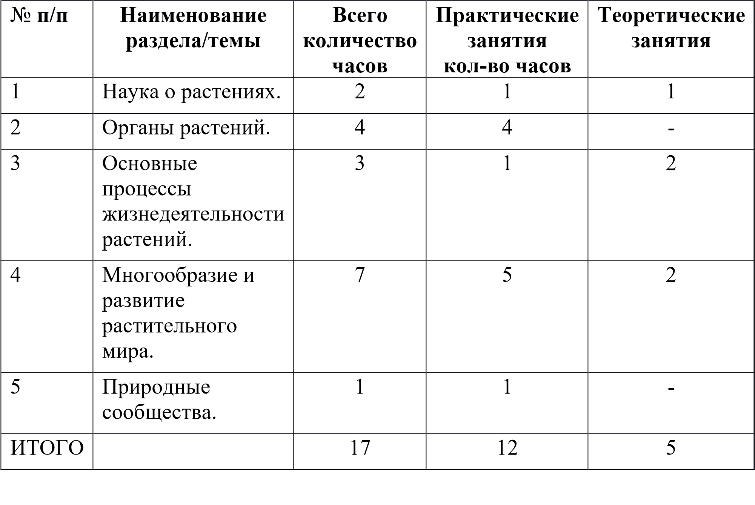
Содержание программы внеурочной деятельности (17 ч.)
Наука о растениях (2 час)
Правила техники безопасности и охрана труда в кабинете биологии. Соблюдение правил поведения в окружающей среде как основа безопасности собственной жизни, бережного отношения к биологическим объектам, их охраны.
Клеточное строение растений. Свойства растительной клетки. Клетка как основная структурная единица растения. Ткани растений. Понятие ткани и их разновидности.
Лабораторные работы: 1. Изучение строение растительной клетки и тканей.
Органы растений (4 ч)
Строение семени. Условие прорастания семян. Органы цветкового растения.
Лабораторные работы:.2. Строение семени фасоли. 3. Условия прорастания семян. 4. Строение корня проростка. 5. Внешнее строение корневища, клубня, луковицы.
Основные процессы жизнедеятельности растений (3 ч.)
Минеральное питание растений. Воздушное питание – фотосинтез, его особенности. Дыхание и обмен веществ у растений.
Лабораторные работы. 6. Сравнение дыхания и воздушного питания растений.
Многообразие и развитие растительного мира (7 ч.)
Водоросли, их классификация, особенности жизнедеятельности. Значение водорослей в природе и жизни человека.
Мохобразные, листостебельные мхи. Значение мхов. Голосеменные растения. Расселение голосеменных растений по планете. Хвойные растения. Голосеменные растения на территории России. Значение голосеменных растений.
Покрытосеменные или цветковые растения. Классификация цветковых растений и их отличительные особенности. Лабораторные работы: 7. Строение пресноводных водорослей. 8. Изучение внешнего строения моховидных растений. 9. Особенности строения голосеменных растений. 10. Особенности строения цветковых растений. 11. Определение растений семейства Двудольные и Однодольные растения.
Природные сообщества – 1 час
Природные сообщества. Смена природных сообществ.
Лабораторные работы: 12. Изучение степени загрязненности воздуха.

Календарно-тематическое планирование
№ п/ п | Содержание  (разделы, темы) | Колво  часо в | Форма занятий | Оборудовани  е | Основные учебные  действия учащихся | Срок
Наука о растениях– 2 часа.
1 | Правила ТБ. | 1 | Коллективна я работа | Презентация, ватман | Развивать способность отстаивать  свою точку
2 | Клетки и ткани.  «Изучение строения растительной клетки и тканей» | 1 | Лабораторная работа |  | зрения. Формировать такие качества, как дружба,  коллективизм, личная ответственност  ь за общее

 |  |  |  |  |  | дело.
Тема 1. Органы растений – 4 часа
1 | Строение семени. Л.р.2 Строение семени фасоли. |  | Лабораторная работа | Презентация , видеофайл ,  лупа | Формировать понятие о видах интеллектуальн ых игр и их отличительных особенностях и правилах; особенностях конкурсных заданий интеллектуальн ых конкурсов и подходы к их решению; правилах работы с литературой; принципах работы в команде. Формировать навыки обмена впечатлениями и мнением.
2 | Л.р.3  Условия прорастания семян. |  | Лабораторная работа | Оборудован ие ТР по биологии
3 | Органы цветковых растений. Л.р. 4  Строение корня проростка. |  | Коллективна  я работа, лабораторная работа | Презентация , видеофайл, микропрепар  аты ,  цифровой микроскоп
4 | Органы цветковых растений.  Побег. Л.р. 5.  Внешнее строение корневища, клубня и луковицы |  | Лабораторная работа | Оборудован ие центра ТР по биологии
Основные процессы жизнедеятельности растений - 3 часов.
1 | Минеральное питание растений. |  | Беседа, коллективная работа | Таблицы, видеофайл | Формировать умение составлять и классифицирова ть вопросы; работать с книгой; распределять командные роли. Владеть основными приемами постановки экспериментов.
2 | Воздушное питание – фотосинтез. |  | Лабораторная работа
3 | Л.р. 6  Сравнение дыхания и воздушного питания растений. |  | Мозговой штурм, коллективная работа | Таблицы, видеофайл

Многообразие и развитие растительного мира – 7 часов
1 | Водоросли.  Л.р. 7.  Строение  пресноводны х водорослей. |  | Лабораторная работа | Оборудован ие центра ТР по биологии | Формировать навыки творческой, учебнопрактической деятельности. Владеть основными приемами постановки экспериментов. Формировать умение обращаться с лабораторным оборудованием.
2 | Мохобразны  е,  листостебель ные мхи. Л.р. 8. Изучение внешнего строения моховидных растений. |  | Лабораторная работа | Оборудован ие центра ТР по биологии Презентация
3 | Голосеменны е растения. Л.р. 9.  Особенности строения голосеменны х растений. |  | Лабораторная работа | Оборудован ие центра ТР по биологии Презентация
4 | Покрытосеме нные или цветковые растения. |  | Коллективна я работа | Презентация , гербарии
5 | Л.р. 10.  Особенности строения цветковых растений. |  | Лабораторная работа | Оборудован ие центра Точка Роста по биологии
6 | Классификац ия цветковых растений. |  | Беседа, мозговой штурм | презентация
7 | Л. р.11  Определение растений семейства Двудольные  и  Однодольны е растения. |  | Лабораторная работа | Оборудован ие центра Точка Роста по биологии
 |  | Природные сообщества – 1 час
1 | Природные сообщества. Смена природных сообществ. Л.р. 12.  Изучение степени загрязненнос ти воздуха. |  | Коллективна я работа, беседа, лабораторная работа | Презентация  ,  оборудовани е центра  Точка Роста по экологии
ИТОГО |  | 17 ч, из них 12 лабораторных работ.
Результаты освоения программы внеурочной деятельности Планируемые результаты (УУД).
При освоении данной программы учащиеся должны достигнуть следующих личностных результатов:
- знание основных принципов и правил отношения к живой природе;
- сформированность познавательных интересов и мотивов, направленных на изучение живой природы и ее охрану; интеллектуальных умений (доказывать, строить рассуждения, анализировать, сравнивать, делать выводы); эстетического отношения к живым объектам;
- воспитание ответственного отношения к природе, осознания необходимости защиты окружающей среды
Метапредметными результатами освоения данной программы являются:
- умение работать с разными источниками информации; систематизировать информацию, понимать информацию, представленную в различной форме;
- овладение составляющими исследовательской и проектной деятельности, ставить вопросы, наблюдать, проводить эксперименты, делать выводы и заключения, объяснять, доказывать, защищать свои идеи;
- способность выбирать целевые и смысловые установки в своих действиях и поступках по отношению к живой природе, здоровью своему и окружающих;
- умение слушать и вступать в диалог, участвовать в коллективном обсуждении проблем; интегрироваться в группу сверстников и строить продуктивное взаимодействие со сверстниками и взрослыми; умение адекватно использовать речевые средства для дискуссии и аргументации своей позиции, сравнивать разные точки зрения, аргументировать свою точку зрения, отстаивать свою позицию.
Предметными результатами освоения учащимися программы внеурочной деятельности являются:
1.В познавательной (интеллектуальной) сфере:
- выделение существенных признаков живых объектов и процессов их жизнедеятельности
- приведение доказательств взаимосвязи растений и экологического состояния окружающей среды; необходимости защиты растительного и животного мира;
- объяснение роли биологии в практической деятельности людей; роли растений в жизни человека; значения растительного разнообразия;
- сравнение биологических объектов и процессов, умение делать выводы и умозаключения на основе сравнения;
- выявление приспособлений растений к среде обитания;
- овладение методами биологической науки: наблюдение и описание биологических объектов и процессов; постановка биологических экспериментов и объяснение их результатов.
- В ценностно-ориентационной сфере:
  - знание основных правил поведения в природе;
  - анализ и оценка последствий деятельности человека в природе.
- В сфере трудовой деятельности:
  - знание и соблюдение правил работы в кабинете биологии;
  - соблюдение правил работы с биологическими приборами и инструментами (препаровальные иглы, скальпели, лупы, микроскопы).
- В сфере физической деятельности:
  - освоение приемов выращивания и размножения культурных растений, ухода за ними.
Учебно-методическое обеспечение:
- Буслаков В.В., А.В. Пынеев. Реализация образовательных программ естественнонаучной и технологической направленностей по БИОЛОГИИ с использованием оборудования центра «Точка Роста».
Методическое пособие./ -М., 2021г. – 195с.
- Анашкина Е.Н. Веселая ботаника. Викторины, ребусы, кроссворды/ – Ярославль: «Академия развития» - 192с.;
- Арский Ю.М. и др. Экологические проблемы, что происходит, кто виноват и что делать. – М. МНЭПУ, 2009.
- Аспиз М.Е. Разные секреты. – М.:Дет.лит., 1988.-64с.
- Большой атлас природы России: иллюстрированная энциклопедия для детей. - М.: Эгмонт, Россия Лтд, 2011.
- Брем А. Э. Жизнь животных: в 3 т. / А. Э. Брем. - Москва. Терра Terra,2008.
- Вагнер Б.Б./Сто Великих чудес природы./ Энциклопедии для любознательных. Москва 2010.
- Высоцкая М.В. Биология. 5-11 классы. Нетрадиционные уроки.
Исследование, интегрирование, моделирование. – Учитель, 2009. – 489. 9. Касаткина Н. Внеклассная работа по биологии. 3-8 классы. – Учитель, 2010. – 160.
- Плешаков А. А. Зеленый дом / А. А. Плешаков // Мир вокруг нас. – Москва : Просвещение, 2009.
- Плешаков А. А. Зеленый дом. От земли до неба А. А. Плешаков. Москва .: Просвещение, 2008.
- Трайтак Д.И.Как сделать интересной внеклассную работу по биологии // Просвещение. Москва.1971.
- Тяглова С.В. Исследования и проектная деятельность учащихся по биологии. – Планета, 2011. – 256.
- Хрестоматия по биологии: Бактери. Грибы.Растения/ Авт.-сост. О.Н.Дронова. – Саратов: Лицей, 2002. – 144с.
- Я иду на урок биологии: Зоология: Беспозвоночные:Книга для учителя.
– М.: Издательство «Первое сентября», 1999.– 366с.
Оборудование и пособия к занятиям:
- Оборудование по биологии и экологии центра «Точка Роста»
- Натуральные пособия (реальные объекты живой и неживой природы)
- Изобразительные наглядные пособия (рисунки, схематические рисунки, схемы, таблицы) плакаты, презентации.
- компьютер, мультимедийный проектор, DVD
Информационные источники, используемые при составлении программы:
Электронные учебники:
- Открытая биология. (библиотека ГИМЦ)
- 1С: Репетитор. Биология.
Интернет – адреса сайтов
  - Сайт Минобрнауки http://rsr-olymp.ru
  - http://nsportal.ru/blog/shkola/obshcheshkolnaya-tematika/integratsiya-naurokakh-khimii-biologii
  - http://old.iro.yar.ru/pnpo_yar/biolog06.htm
  - http://www.edu-eao.ru/images/stories/masterklass/him-biolog.pdf
  - http://centrdop.ucoz.ru
  - http://www.moi-universitet.ru/schoolkonkurs/KonkursAMO
  - Фестиваль педагогических идей «Открытый урок» http://festival.1september.ru/articles/514689/
  - Социальная сеть работников образования http://nsportal.ru/shkola/biologiya/library/sistema-raboty-s-odarennymi-i-
Для учащихся и родителей:
Википедия http://ru.wikipedia.org/wiki/Мотивация
Сайт журнала «Исследовательская работа школьника». Публикуются основные материалы, избранные тексты, информация по подписке. www.issl.dnttm.ru
Сайт – обзор исследовательских и научно – практических юношеских конференций, семинаров, конкурсов. Организовано on–line размещение нормативных документов по конкурсам от всех желающих. www.konkurs.dnttm.ru
Учебно-методическое обеспечение:
- Буслаков В.В., А.В. Пынеев. Реализация образовательных программ естественнонаучной и технологической направленностей по БИОЛОГИИ с использованием оборудования центра «Точка Роста». Методическое пособие./ -М., 2021г. – 195с.
- Анашкина Е.Н. Веселая ботаника. Викторины, ребусы, кроссворды/ – Ярославль: «Академия развития» - 192с.;
- Арский Ю.М. и др. Экологические проблемы, что происходит, кто виноват и что делать. – М. МНЭПУ, 2009.
- Аспиз М.Е. Разные секреты. – М.:Дет.лит., 1988.-64с.
- Большой атлас природы России: иллюстрированная энциклопедия для детей. - М.: Эгмонт, Россия Лтд, 2011.
- Брем А. Э. Жизнь животных: в 3 т. / А. Э. Брем. - Москва. Терра Terra,2008.
- Вагнер Б.Б./Сто Великих чудес природы./ Энциклопедии для любознательных. Москва 2010.
- Высоцкая М.В. Биология. 5-11 классы. Нетрадиционные уроки.
Исследование, интегрирование, моделирование. – Учитель, 2009. – 489. 24. Касаткина Н. Внеклассная работа по биологии. 3-8 классы. – Учитель, 2010. – 160.
- Плешаков А. А. Зеленый дом / А. А. Плешаков // Мир вокруг нас. – Москва : Просвещение, 2009.
- Плешаков А. А. Зеленый дом. От земли до неба А. А. Плешаков. Москва .: Просвещение, 2008.
- Трайтак Д.И.Как сделать интересной внеклассную работу по биологии // Просвещение. Москва.1971.
- Тяглова С.В. Исследования и проектная деятельность учащихся по биологии. – Планета, 2011. – 256.
- Хрестоматия по биологии: Бактери. Грибы.Растения/ Авт.-сост. О.Н.Дронова. – Саратов: Лицей, 2002. – 144с.
- Я иду на урок биологии: Зоология: Беспозвоночные:Книга для учителя.
– М.: Издательство «Первое сентября», 1999.– 366с.
Оборудование и пособия к занятиям:
- Оборудование по биологии и экологии центра «Точка Роста»
- Натуральные пособия (реальные объекты живой и неживой природы)
- Изобразительные наглядные пособия (рисунки, схематические рисунки, схемы, таблицы) плакаты, презентации.
- компьютер, мультимедийный проектор, DVD
Информационные источники, используемые при составлении программы:
Электронные учебники:
- Открытая биология. (библиотека ГИМЦ)
- 1С: Репетитор. Биология.
Интернет – адреса сайтов
  - Сайт Минобрнауки http://rsr-olymp.ru
  - http://nsportal.ru/blog/shkola/obshcheshkolnaya-tematika/integratsiya-naurokakh-khimii-biologii
  - http://old.iro.yar.ru/pnpo_yar/biolog06.htm
  - http://www.edu-eao.ru/images/stories/masterklass/him-biolog.pdf
  - http://centrdop.ucoz.ru
  - http://www.moi-universitet.ru/schoolkonkurs/KonkursAMO
  - Фестиваль педагогических идей «Открытый урок» http://festival.1september.ru/articles/514689/
  - Социальная сеть работников образования http://nsportal.ru/shkola/biologiya/library/sistema-raboty-s-odarennymi-i-
Для учащихся и родителей:
Википедия http://ru.wikipedia.org/wiki/Мотивация
Сайт журнала «Исследовательская работа школьника». Публикуются основные материалы, избранные тексты, информация по подписке. www.issl.dnttm.ru
Сайт – обзор исследовательских и научно – практических юношеских конференций, семинаров, конкурсов. Организовано on–line размещение нормативных документов по конкурсам от всех желающих.
www.konkurs.dnttm.ru

